經濟部所屬(中小及新創企業署、產業園區管理局及所屬、地質調查及礦業管理中心、能源署)114年度單位預算評估報告
二、辦理「促進中小企業創新研發綱要計畫(SBIR)-管理與推動計畫」，允宜強化智慧財產產出成果，以強化中小企業競爭力
中小新創署114年度預算案於「中小及新創企業科技應用-促進小型企業創新研發」科目編列3億7,422萬元，包含「小型企業創新研發綱要計畫(SBIR)-管理與推動計畫」所需業務費5,922萬元及捐助小型企業辦理創新研發相關獎補助費3億1,500萬元。經查：
(一)計畫概要
中小新創署為鼓勵並協助國內中小企業積極投入創新研發，促進研發人才之培育及研發能力的累積，使中小企業得以永續經營、成長茁壯，透過研發成果建立完整產業體系，以提高我國中小企業技術水準，進而提升我國產業之競爭力及傳統產業之升級轉型，自88年2月起開始推動小型企業創新研發綱要計畫。本計畫聚焦補助中小企業之創新研發計畫，協助企業進行不分產業別之技術或服務研發，有效降低業者自主研發成本與創新風險，加速中小企業運用研發成果創造商品化與產業化效益，進而帶動營收與商業產值成長。
(二)為強化中小企業競爭力，允宜強化智慧財產權之產出成果，俾提升計畫成效
本計畫依競爭者來源劃分一般型及地方型，前者為隨到隨審，競爭者來自全國，依申請階段區分為「先期研究/先期規劃」(Phase 1)、「研究開發/細部計畫」（Phase 2）及「加值應用」（Phase 2+），採個別廠商或研發聯盟方式申請；後者由各市縣政府自訂收件時程及收件主題，競爭者為設籍於該市縣政府之企業，計畫時程在12個月內。
另本計畫依申請架構區分為一般型及主題式聯盟(詳圖1)，據中小新創署最新統計，本計畫112年度共受理805案之申請，包含個別廠商779案及研發聯盟26案；以階段區分，Phase 1為403案(占總件數比率50.06%，以下同)、Phase2為393案(占比48.82%)及Phase2+為9案(1.12%)；以領域區分，以服務文創領域302案(37.52%)為主，其次為民生領域120案(14.91%)，以上顯示112年度申請案件以個別廠商為主，其中半數案件為創新構想之先期研究，並集中於服務文創及民生產業。
惟參據本計畫109至111年度追蹤一般型結案計畫結果顯示(詳表2)，個別廠商及研發聯盟之產出成果差異頗大，如個別廠商於前揭期間專利申請數共213件、專利取得136件，商業化產值達9.81億元，商業化比例32.88%；惟聯盟型則尚未有智慧財產及商業化產出，恐係現有技術能量有限，或提案方向未符市場需求，致未有實質成效。鑒於台灣中小企業家數逾整體企業家數8成，個別企業創新研發能量較為薄弱，倘組成聯盟共同投入研發，並共享智慧成果，將有助於產業技術升級及強化產業之競爭力，允宜探究其成因，聯盟技術升級轉型，以提升本計畫補助效益。
綜上，中小新創署辦理「小型企業創新研發綱要計畫(SBIR)-管理與推動計畫」及捐助小型企業辦理創新研發，旨在加速中小企業運用研發成果創造商品化與產業化效益，進而帶動營收與商業產值成長；惟該署追蹤計畫執行結果，尚有部分申請案未有商品化、產業化之成效及主題式聯盟案件較少等，允宜探究其成因，賡續檢討推動方式，俾強化中小企業競爭力及因應經濟變局之韌性。
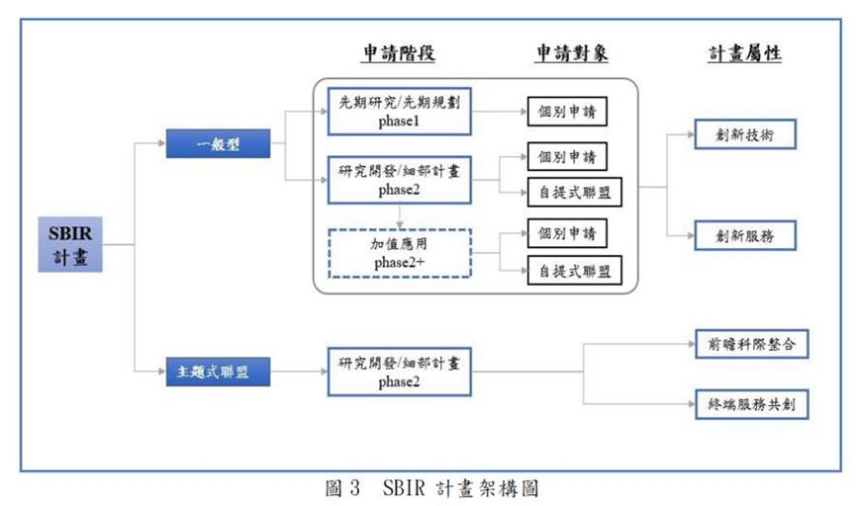
圖1 小型企業創新研發綱要計畫架構圖

資料來源：小型企業創新研發綱要計畫之管理及推動計畫期末報告，頁103，中小新創署，112年12月。
表2 中小新創署「小型企業創新研發綱要計畫」109至111年度追蹤一般型結案計畫效益表
類別/家數 | 投入 | 產出過程 |  | 結果
類別/家數 | 資源投入 | 網絡效益 | 智財產出 | 商業化效益 | 計畫影響
個別廠商  (292案) | 自籌款5.67億元；人力投入1,972人 | 對外合作190件、金額2.17億元 | 專利申請213件、取得136件 | 產值9.81億元、商業化比例32.88% | 衍生投資11.77億元；新增就業184人
聯盟型(3案) | 自籌款0.11億元 | 對外合作3件、金額0.01億元 | 無 | 無 | 衍生投資0.01億元；新增就業1人
資料來源：整理自小型企業創新研發綱要計畫之管理及推動計畫期末報告，頁103，中小新創署，112年12月。

「先期研究/先期規劃」（Phase 1）係指針對具產業效益之創新構想進行小規模實驗或數值分析以驗證該構想可達成預期技術（計畫）目標之研究。申請廠商需敘明所要解決的關鍵問題、擬採用之創新構想、預期達成之產業效益以及相關之研發經驗與執行規劃。
「研究開發/細部計畫」（Phase 2）係指針對具產業效益及明確可行性之創新構想進行產品、生產方法或服務機制研發，其中生產方法之研發可延伸至小量試產階段。申請廠商需敘明所要解決的關鍵問題、具體可行之創新構想、預期達成之產業效益以及相關之研發經驗與執行規劃。
「加值應用」（Phase 2+）係指將 Phase 2 或創業型 SBIR-創新擇優（Stage 2）研發成果產品商品化所須之工程化技術、工業設計、模具開發技術、試量產技術、初次市場調查等規劃，以達成技術加值，產品加值或價值鏈連結與加值。廠商須於計畫結案後 3 年內取得該計畫研發成果之商品訂單（類型及項目由計畫審查會議時確認），並繳交訂單金額 1%至本計畫專戶作為研發回饋金，回饋金額以計畫核定補助款金額 2%為上限。
一般型計畫係補助國內廣大中小企業創新研發活動，促進中小企業持續投入研發資源、提高研發成果商品化價值，並引導國內學研機構協助中小企業強化研發能量，進而帶動國內產業升級轉型。
主題式聯盟計畫係配合行政院「5+2 產業創新計畫」、「六大核心戰略產業推動方案」等產業政策，依據政策引導方式採取由上而下（top-down）公告「政策議題」或「特定主題」，鼓勵企業攜手合作。

